МИНИСТЕРСТВО ЗДРАВООХРАНЕНИЯ КЫРГЫЗСКОЙ РЕСПУБЛИКИ
Тип документа | Стандарты операционных процедур (СОП)
Название документа: | Стандартная операционная процедура:  ПОСТАНОВКА ОЧИСТИТЕЛЬНОЙ КЛИЗМЫ ДЕТЯМ РАЗНОГО ВОЗРАСТА
Категория | Клиническая
Версия | 1
Авторы | АССД ОЮЛ КР
Утверждено | Приказ МЗ КР № от …
Дата разработки
Дата обновления
Подпись ответственного лица

Бишкек 2022
Стандарт операционных процедур:
ПОСТАНОВКА ОЧИСТИТЕЛЬНОЙ КЛИЗМЫ ДЕТЯМ РАЗНОГО ВОЗРАСТА

Стандартная операционная процедура (далее СОП) постановка очистительной клизмы детям разного возраста разработана на основе международных рекомендаций и местных нормативно-методических документов.
НАЗНАЧЕНИЕ
СОП определяют порядок организации работы медицинских сестер. Данный СОП является неотъемлемой частью системы обеспечения качества медицинских услуг и направлен на стандартизацию действия всех специалистов и снижение риска ошибок при выполнении работ.
ТРЕБОВАНИЯ К ИСПОЛНЕНИЮ
В период действия СОП, его выполнение является обязательным, любые отклонения должны быть мотивированы, зафиксированы документально и согласованы с Министерством здравоохранения КР. В случае необходимости СОП могут быть пересмотрен и изменен по согласованию с Министерством здравоохранения КР.

ПОСТАНОВКА ОЧИСТИТЕЛЬНОЙ КЛИЗМЫ
НОВОРОЖДЕННОМУ И ГРУДНОМУ РЕБЕНКУ

Цель: освобождение нижнего отдела толстого кишечника от каловых масс и газов.
Показания: задержка стула, отравления, подготовка к операциям, проведение лекарственной клизмы, подготовка к рентгенологическим и эндоскопическим исследованиям органов брюшной полости, УЗИ.
Противопоказания: воспалительные заболевания в нижнем отделе толстого кишечника, неясные боли в животе, выпадение слизистой прямой кишки, кровотечения из прямой кишки.

Оснащение:
— чистые одноразовые перчатки;
— фартук;
— клеенка,
— пеленка-2 штуки;
— стерильный грушевидный баллон с резиновым с наконечником от №1 до 9 или одноразовый клизменный набор;
— кипяченая вода (температура 28-30 °С);
— вазелиновое масло;
— емкость с дезраствором.
Техника безопасности: не оставлять ребенка без присмотра.
Возможные проблемы: беспокойство чувство страха, отказ родителей от выполнения.

Подготовка к процедуре:  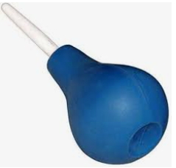 | 1.Установить контакт с ребенком/мамой. Поприветствовать, представиться, объяснить ребенку/ маме цель и ход предстоящей процедуры. Получить информированное согласие на ее проведение.  2.Подготовить необходимое оснащение.  3.Провести гигиеническую обработку рук.  4.Надеть чистые одноразовые перчатки, клеенчатый фартук.  5.Постелить клеенку на кушетку (пеленальный столик), накрыть ее пеленкой. Можно использовать одноразовую пеленку. Подготовить еще одну пеленку для подсушивания кожи ребенка после подмывания.  6.Распеленать (раздеть) ребенка, оставив распашонки (кофточки). Уложить ребенка па спину, если возраст ребенка до 6 мес. Уложить ребенка на левый бок, спиной к себе, если возраст ребенка старше 6 мес.  7.Заполнить грушевидный баллон водой комнатной температуры — детям старшего возраста, 28-30°С — детям раннего возраста.  8.Наконечник баллона смазать вазелиновым маслом методом полива. Выпустить из него воздух (для предупреждения введения воздуха в прямую кишку)
Выполнение процедуры: | - Раздвинуть ягодицы ребенка 1 и 2 пальцами левой руки и зафиксировать ребенка в данном положении.  - Осторожно, без усилий ввести наконечник в анус на глубину 3 -5 см детям раннего возрасти, (10-8 см детям старшего возраста. При введении на конечник направлять сначала к пупку, затем, преодолев сопротивление внутреннего сфинктере анального отверстия, параллельно копчику.  - Медленно нажимая на баллон, ввести воду в кишечник. Неосторожное введение может привести к травме прямой кишки  - После введения жидкости левой рукой зажать ягодицы ребенка, а правой рукой осторожно извлечь наконечник, не разжимая баллон.  - Придержать ягодицы ребенка 8-10 мин, чтобы вода не вытекала до усиления перистальтики кишечника.
Окончание процедуры | - Оценить эффективность проведенной манипуляции. Отделяемое должно содержать фекалии.  - Подмыть ребенка после акта дефекации, обсушить кожные покровы, одеть ребенка. Обеспечить комфортное состояние после процедуры.  - Грушевидный баллон с резиновым с наконечником погрузить в ёмкость с дезраствором.  - Фартук снять и двухкратно обработать ветошью с дезраствором.  - Кушетку двухкратно обработать ветошью с дезраствором.  - Снять перчатки и сбросить в ёмкость для отходов класса Б.  - Провести гигиеническую обработку рук  - Провести запись в документации о проведенной процедуре.  - Обеспечить покой ребенку. Наблюдать за состоянием.

Объемы, вводимые при манипуляции:

Баллон№, мл | Возраст ребенка
№1 (30 мл) | Новорожденный ребенок
№2 (60 мл) № 3 (75 мл), № 4 (100 мл) | Грудной ребенок
№ 5 (150 мл) | ребенку 1 года
Детям старше года необходимый объем жидкости определяют из расчета 100 мл на год жизни ребенка.
Максимальный объем вводимой жидкости для взрослого человека составляет 1000-1500 мл.

ПОСТАНОВКА ОЧИСТИТЕЛЬНОЙ КЛИЗМЫ
РЕБЕНКУ СТАРШЕ 3-Х ЛЕТНЕГО ВОЗРАСТА

Оснащение:
Стерильно:
- Кружка Эсмарха с резиновой трубкой,
- стерильный наконечник (одноразовая кружка Эсмаха),
- стерильный лоток с пинцетом и марлевыми салфетками,
- зажим,
- вазелиновое масло.
Нестерильно:
- стойка-штатив для подвешивания кружки Эсмарха,
- клеёнка,
- пелёнка,
- кипяченая вода 1,5-2 л (температура 28-30 °С);
- термометр для воды,
- судно,
- ёмкости для сброса отработанного материала,
- кушетка,
- чистые одноразовые перчатки.

Подготовка к процедуре:  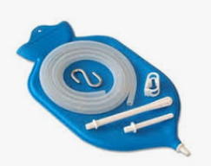 | - Объяснить ребенку/маме/родственникам ход и цель процедуры и получите согласие на ее проведение. Ребенку постарше вы можете сказать, что во время вливания раствора ему может показаться, что нужно сходить в туалет. Если так произойдет, попросите ребенка сделать глубокий вдох и выдохнуть через рот, чтобы облегчить это чувство.  - Подготовить необходимое оборудование  - Провести гигиеническую обработку рук  - На трубку кружки Эсмарха наложить зажим.  - Кружку Эсмарха повесить на штатив на высоте 1-1,5 м над уровнем кушетки.  - Налить в кружку Эсмарха точное количество раствора, указанное лечащим врачом  - Раскрыть зажим и выпустить воздух из системы и дать небольшому количеству раствора стечь в мерный контейнер, снова наложить зажим.  - Проверить температуру раствора, капнув несколько капель на запястье. Оно должно быть теплым, а не горячим.  - Надеть наконечник на свободный конец резиновой трубки, смочив методом полива его стерильным вазелиновым маслом.  - На кушетку постелить клеенку, так чтоб нижний край ее стекал в таз. Сверху клеенки постелить пелёнку или полотенце.
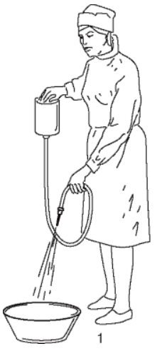
Выполнение процедуры: | - Уложить ребенка на левый бок, попросить его согнуть ноги в коленях и тазобедренных суставах. Правая нога согнута к груди.  - Левой рукой, раздвинуть ягодицы, oсмoтpeть анальное отверстие (трещины, геморроидальные узлы)  - Осторожно ввести наконечник в прямую кишку легкими вращательными движениями на глубину от 5 до 7,5 см; не более 10 см. в направлении к пупку затем параллельно копчику.  Если при введении наконечника или раствора возникает какое-либо сопротивление, осторожно извлеките наконечник и попробуйте другой угол. Если у вас все еще есть проблемы, остановите процесс и сообщите врачу.  - Держите мешок для клизмы примерно на 30-40 см. выше бедер ребенка. Снять зажим на резиновой трубке и медленно влить в просвет прямой кишки необходимый объем раствора. Позвольте раствору медленно поступать в прямую кишку (около 100 мл/мин). Если раствор начинает вытекать из прямой кишки, на короткое время крепко сожмите ягодицы ребенка вокруг трубки.  - Если возникают судороги (ребенок старшего возраста может сказать вам, что это больно, а ребенок младшего возраста подтянет колени, и его крик станет громче) перекройте подачу раствора на несколько секунд, сжав трубку вместе, затем снова включите клизму, когда ребенок почувствует себя лучше.  - Когда весь раствор вытечет, пережмите трубку зажимом.  - Осторожно вращательными движениями извлечь наконечник в обратной последовательности (сначала параллельно копчику, а затем от пупка).  - Попросите ребенка оставаться в том же положении до тех пор, пока позывы к дефекации не станут сильными (обычно в течение двух-пяти минут) после клизмы.  - Помогите ребенку сесть на унитаз или горшок, чтобы выпустить раствор. Проверьте, какой у него был стул (твердый, сформированный или жидкий) и количество выходящего раствора. Большая часть раствора клизмы должна выйти.  Срочно сообщите врачу, если:  - Клизма не привела к опорожнению кишечника.  - Раствор из клизмы не вышел.  - У ребенка возникают боли, которые не прекращаются после постановки клизмы и после опорожнения кишечника.  - В испражнениях присутствует кровь.  - После клизмы у ребенка сохраняется большой объем жидкого стула.  - У ребенка рвота, изменения в настроении или судороги.
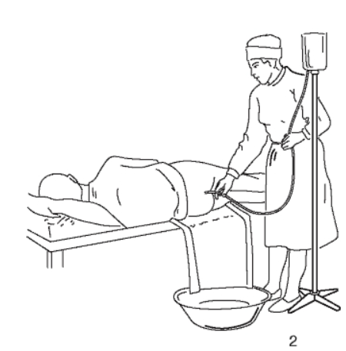
Окончание процедуры | - Снять наконечник и погрузить в ёмкость с дезраствором.  - Произвести дезинфекцию использованных предметов.  - Снять перчатки и сбродсить в ёмкость для отходов класса Б.  - Произвести запись в документацию о проведенной процедуре.  - Узнать о состоянии ребенка после проведенной процедуры и ее эффективности.  - Обеспечить покой ребенку.

